EKSEMPEL OG MAL PÅ BEKREFTET REGNSKAP KLIMASATS-PROSJEKT
Regnskapet nedenfor er et godt eksempel, fordi:
- Direkte kostnader viser tydelig hva pengene er brukt til, hentet fra kommunens regnskap, fordelt på område/kontogruppe eller lignende
- Merverdiavgift er synliggjort
- Arbeidstid er spesifisert i antall timer per person og sats (inntil kr 600 per time)
- Totalkostnad, altså summen av direkte kostnader og arbeidstid som er del av prosjektet er spesifisert
- Regnskapet er bekreftet med dato og signatur av økonomisjef, kommunerevisjon eller ekstern revisor
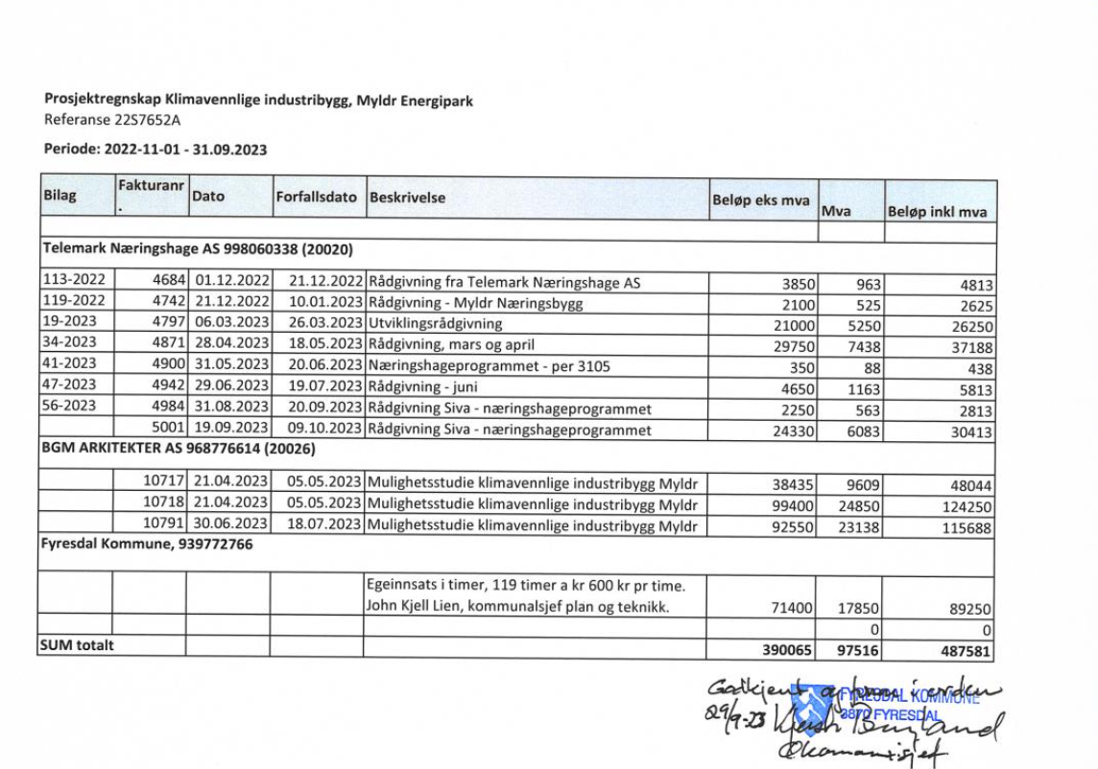
NB! Det er ikke moms på egeninnsats

Bilag skal ikke sendes inn sammen med rapporten, men kommunen må ha dette som underlagsdokumenter for regnskapet
Mal som kan benyttes:
Regnskap: Klimasatsprosjekt "Tittel", dato
Bilag eller faktura nr. | Beskrivelse | År | Beløp eks. mva | Mva. | Beløp inkl. mva
Sum |  |  | X | X | X
Egne arbeidstimer
Navn, antall timer, timesats |  |  |  |  | Sum
Eks: Ola Nordmann |  | 50 timer | 480 kr
Eks. Kari Nordmann |  | 70 timer | 600 kr
Totalkostnad (netto) | X

Signatur fra økonomiansvarlig eller revisor:
Navn, stilling:
Dato:

Les mer om kravene her: Veiledning til rapporteringsskjema - Miljødirektoratet (miljodirektoratet.no)

